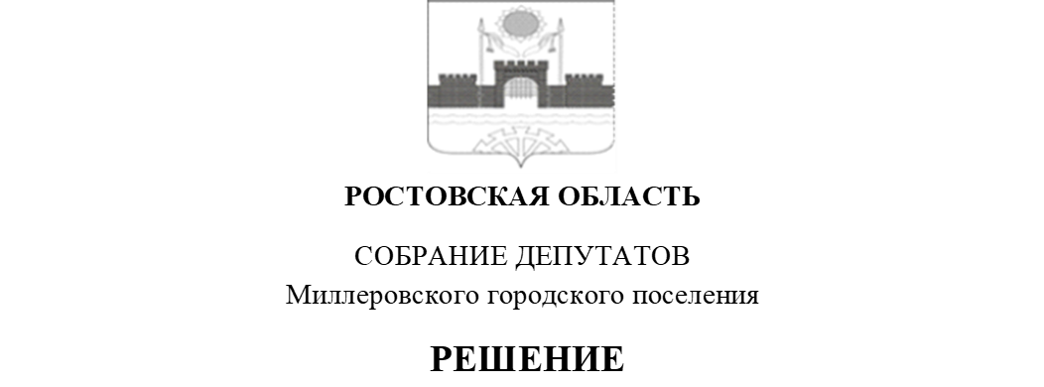

**О передаче части полномочий**

**по обеспечению проживающих**

**в Миллеровском городском поселении**

**и нуждающихся в жилых помещениях**

**малоимущих граждан жилыми помещениями,**

**организация строительства и содержания**

**муниципального жилищного фонда,**

**создание условий для жилищного строительства,**

**осуществление муниципального жилищного**

**контроля, а также иных полномочий органов**

**местного самоуправления в соответствии**

**с** [**жилищным законодательством**](https://internet.garant.ru/#/document/12138291/entry/14)

**Принято**

**Собранием депутатов «22 » августа 2024 года**

В соответствии с пунктом 6 частью 1 статьи 14 Федерального закона   
от 06.10.2003 № 131-ФЗ «Об общих принципах организации местного самоуправления в Российской Федерации», Постановлением Правительства Ростовской области от 12.08.2016 № 569 «Об утверждении областной адресной программы «Переселение граждан из многоквартирных домов, а также домов блокированной застройки, признанных аварийными после   
1 января 2012 г., в 2017– 2023 годах», Собрание депутатов Миллеровского городского поселения,

**РЕШИЛО:**

1. Передать с 01.09.2024 г. по 31.12.2024 г. Администрации Миллеровского района часть полномочий по обеспечению проживающих в поселении и нуждающихся в жилых помещениях малоимущих граждан жилыми помещениями, организация строительства и содержания муниципального жилищного фонда, создание условий для жилищного строительства, осуществление муниципального жилищного контроля, а также иных полномочий органов местного самоуправления в соответствии с [жилищным законодательством,](https://internet.garant.ru/#/document/12138291/entry/14) в части перечисления выкупной стоимости за изымаемые жилые помещения собственникам жилых помещений, расположенных в многоквартирных домах, признанных аварийными и подлежащими сносу, по адресам:

* Ростовская область, г. Миллерово, ул. Артиллерийская, 11 д,
* Ростовская область, г. Миллерово, ул. Квартал ДСХТ, 22.

2. Администрации Миллеровского городского поселения заключить   
с Администрацией Миллеровского района Соглашение сроком до 31.12.2024 г. в части полномочий по решению вопросов местного значения, указанных в пункте 1 настоящего Решения.

3. Решение принятое Собрания депутатов Миллеровского района от 1 августа 2024 года № 187 «О передачи от Администрации Миллеровского городского поселения Администрации Миллеровского района части полномочий по перечислению выкупной стоимости за изымаемые жилые помещения, а также части земельных участков собственникам жилых помещений, расположенных в многоквартирных домах, признанных аварийными и подлежащими сносу по адресу: Ростовская область, г. Миллерово, ул. Артиллерийская, 11Д, Ростовская область, г. Миллерово, ул. Квартал ДСХТ, 22» считать утратившим силу.

4.Настоящее Решение вступает в силу со дня официального (обнародования) опубликования.

5. Контроль за исполнением настоящего решения оставляю за собой.

**Заместитель председателя Собрания депутатов**

**Миллеровского городского поселения С.Б. Галушкина**

**г. Миллерово**

**«22» августа 2024 года**

**№****196**